**Établir une bilan énergétique nutritionnel en tant que diététicien(ne)**

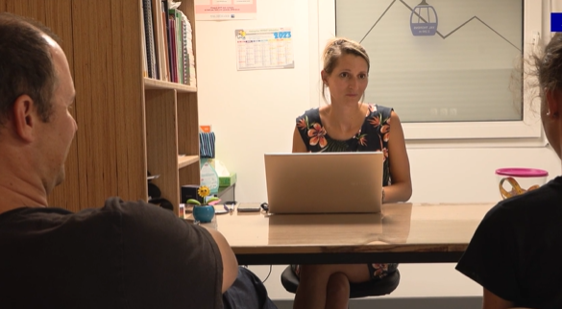Valène est diététicienne dans un cabinet. Elle calcule, dose et organise des régimes classiques (pour maigrir ou grossir) ou particuliers (allergie à certains aliments).

Elle reçoit en consultation une jeune fille de 16 ans qui mesure 1 m 65 et pèse 70 kg. Cette fille ne pratique aucune activité physique au quotidien.

**L’objectif de cette activité est de proposer une démarche permettant d’établir un bilan énergétique nutritionnel journalier de la jeune fille comme le ferait Valène, diététicienne.**

**Document 1 - Métabolisme de base : relation de Harris et Benedict**

Le métabolisme de base (MB) correspond à la dépense énergétique nécessaire pour vivre **au repos durant une journée**. Cette énergie minimale s’exprime en kilocalories (kcal) et se calcule grâce aux équations de Harris et Benedict :

MB (Homme) = 13,707 × Masse (kg) + 492,3 × Taille (m) - 6,673 × Age (années) + 77,607

MB (Femme) = 9,740 × Masse (kg) + 172,9 × Taille (m) - 4,737 × Age (années) + 667,051

**Document 2 - Dépense énergétique journalière**

C’est la quantité d’énergie dépensée par le corps pour assurer une journée d’activité. Elle se calcule en tenant compte de l’activité physique en multipliant le métabolisme de base par un facteur :

|  |  |  |  |  |
| --- | --- | --- | --- | --- |
|  | **Sans activité physique** | **Activité physique légère** | **Activité physique modérée** | **Activité physique intense** |
| **Dépense énergétique journalière** | MB x 1,3 | MB x 1,5 | MB x 1,7 | MB x 2,2 |

|  |  |  |  |  |  |  |  |  |  |  |  |  |  |  |  |  |  |  |  |  |  |  |  |  |  |  |  |  |  |  |  |  |  |  |  |  |  |  |  |  |  |  |  |  |  |  |  |  |  |  |  |  |  |  |  |  |
| --- | --- | --- | --- | --- | --- | --- | --- | --- | --- | --- | --- | --- | --- | --- | --- | --- | --- | --- | --- | --- | --- | --- | --- | --- | --- | --- | --- | --- | --- | --- | --- | --- | --- | --- | --- | --- | --- | --- | --- | --- | --- | --- | --- | --- | --- | --- | --- | --- | --- | --- | --- | --- | --- | --- | --- | --- |
| **Document 3 - Dépense énergétique en kcal pour 1h d’activité sportive**   |  |  |  |  |  |  |  |  | | --- | --- | --- | --- | --- | --- | --- | --- | | **Masse corporelle** | 55 kg | 60 kg | 65 kg | 70 kg | 75 kg | 80 kg | 85 kg | | **Danse** | 550 | 600 | 650 | 700 | 750 | 805 | 850 | | **Natation** | 520 | 560 | 620 | 680 | 705 | 750 | 800 | | **Marche à pied** | 160 | 175 | 190 | 200 | 220 | 235 | 250 | | **Tennis** | 360 | 396 | 430 | 460 | 500 | 530 | 560 | | **Gymnastique** | 220 | 240 | 260 | 280 | 300 | 320 | 340 | | **Vélo** | 330 | 350 | 390 | 420 | 450 | 480 | 505 |   . |

**Document 4 - Logiciel**  ***Equil’al***

Il permet de comprendre le lien entre métabolisme, dépenses, apports et équilibre alimentaire. Il est disponible gratuitement en ligne : [Equil’al](https://www.pedagogie.ac-nice.fr/svt/productions/equilal/)

[**https://www.pedagogie.ac-nice.fr/svt/productions/equilal/**](https://www.pedagogie.ac-nice.fr/svt/productions/equilal/)

**Document 5 - Aliments consommés par la jeune fille lors d’une journée**

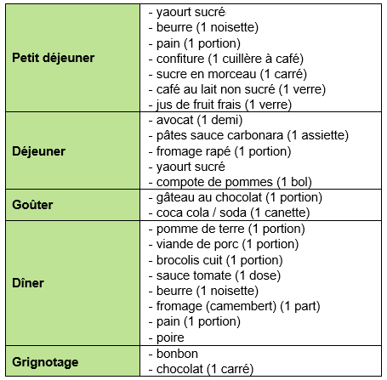

1. À l’aide de l’ensemble des documents, répondre à l’objectif de l’activité.
2. Proposer des conseils à cette jeune fille qui lui permettrait d’atteindre un équilibre énergétique nutritionnel.

Dans les faits, avant de prodiguer des conseils, un(e) diététicien(nne) complètera le bilan énergétique nutritionnel par une analyse multifactorielle sur la santé, le bien être, l’environnement… qui sont indispensables à la compréhension des particularités et des besoins de chaque patient.

1. Compléter grille ci-après en indiquant les compétences mobilisées par un(e) diététicien(enne) dans l’exercice de son métier. Si besoin consulter les ressources présentes en fin d’activité.
2. Pourriez-vous exercer ce métier ? Expliciter votre réponse en vous appuyant sur l’activité et les éléments de la grille ci-après.

***Aide à la résolution***

|  |  |
| --- | --- |
| Signe pouce en haut contour | Calculer la dépense énergétique journalière de la jeune fille sachant qu’elle est sédentaire. |
| Signe pouce en haut contour | À l’aide du logiciel Equil’al, calculer l’apport énergétique dû à l’alimentation. |
| Signe pouce en haut contour | Comparer l’apport et la dépense énergétique. |
| Signe pouce en haut contour | Proposer une solution pour augmenter la dépense énergétique afin d’atteindre un équilibre entre apport et dépense. |
| Signe pouce en haut contour | À l’aide du logiciel Equil’al, proposer des modifications dans les aliments consommés sur une journée pour réduire l’apport énergétique et atteindre un équilibre apport et dépense. |

|  |  |  |  |  |  |  |  |  |  |  |  |  |  |  |  |
| --- | --- | --- | --- | --- | --- | --- | --- | --- | --- | --- | --- | --- | --- | --- | --- |
| **Un métier : Diététicien(ne)**  Le (la) diététicien(ne) est un professionnel de santé spécialiste de l’alimentation et de la nutrition. Il (elle) travaille dans différents secteurs, en milieu hospitalier, dans des établissements de soins ou encore en cabinet en tant que libéral mais aussi dans des structures de restauration collective ou dans l’industrie agroalimentaire. Suivant son secteur d’activité, il (elle) contribue au maintien et à la restauration de l’état de santé, de la qualité de vie et du bien-être par le biais de l’alimentation ou il (elle) participe à l'élaboration de menus équilibrés ou produits diététiques tout en jouant un rôle d’éducation et de prévention.  **Quelques exemples de formations qui permettent d’accéder au métier de diététicien(ne)**  ***Les parcours de formation présentés ci-dessous ne sont que des exemples. Pour parvenir à exercer ce métier, d’autres parcours de formation existent non explicités ici.***   |  |  |  | | --- | --- | --- | | **Exemples de parcours scolaires** | **Bac technologique**  **ST2S**  **STL Biochimie, biologie, biotechnologie** | **Bac général**  Enseignement de spécialité :  **physique-chimie, SVT, SI, NSI, Mathématiques..** | | **Exemples de formations et de diplômes postbac** | * BTS Diététique * BUT Génie biologique parcours diététique et nutrition | | | **Exemples de missions** | * Élaborer le bilan diététique et réaliser le suivi nutritionnel de personnes bien portantes ou patients selon la prescription médicale ou la demande individuelle. * Accompagner les personnes dans la mise en œuvre d'un programme nutritionnel. * Concevoir un menu adapté. * Conseiller et informer les professionnels (de restauration, de santé, …) sur la diététique et l’hygiène alimentaire. | | | **Exemples de compétences associées** | * ................................................................................................................... * ................................................................................................................... * ................................................................................................................... * ................................................................................................................... | |   **Quelques ressources pour en savoir plus**   |  |  |  | | --- | --- | --- | | [Diététicien(ne)](https://www.onisep.fr/ressources/univers-metier/metiers/dieteticien-dieteticienne)  **Onisep** | [BTS Diététique](https://www.onisep.fr/ressources/univers-formation/formations/post-bac/bts-dietetique)  Onisep | [BUT Génie biologique parcours diététique et nutrition](https://www.onisep.fr/ressources/univers-formation/formations/post-bac/but-genie-biologique-parcours-dietetique-et-nutrition)  Onisep | |